**Абу́ Али́ Хусе́йн ибн Абдалла́х ибн Си́на**, или **Авице́нна** (16 августа 980 года — 18 июня 1037).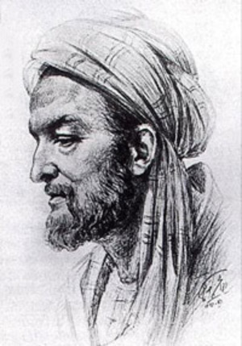

Мальчик с раннего возраста проявлял исключительные способности и одарённость. Уже к десяти годам он знал наизусть почти весь Коран. Затем его отправили изучать мусульманское законоведение в школу, где он был самым младшим. Но вскоре даже самые взрослые из слушателей школы оценили ум и знания мальчика и приходили к нему советоваться, хотя Хусейну только исполнилось 12 лет. Позже он изучал логику и философию, геометрию и астрономию под руководством приехавшего в Бухару учёного Абу Абдаллаха Натили. С 14 лет юноша начал заниматься самостоятельно. И геометрия, и астрономия, и музыка ему давались легко, пока он не познакомился с «Метафизикой» Аристотеля. В 16 лет Ибн Сину пригласили лечить самого эмира Бухары.

После взятия Бухары тюрками и падения династии Саманидов в 1002 году Ибн Сина направился в Ургенч, ко двору правителей Хорезма. Тут его стали называть «князем врачей». В 1008 г. после отказа Ибн Сины поступить на службу к султану Махмуду Газневи благополучная жизнь сменилась годами скитания. Некоторые работы он писал в седле во время своих долгих переездов.

В 1015—1024 гг. жил в Хамадане, сочетая научную деятельность с весьма активным участием в политических и государственных делах эмирата. За успешное лечение эмира Шамс ад-Давла он получил должность визира.

Последние четырнадцать лет жизни (1023—1037) служил в Исфахане при дворе эмира Ала ад-Давла, где для него создали благоприятные условия для научной деятельности. Он был главным врачом и советником эмира, сопровождал его даже в военных походах. В течение этих лет Ибн Сина обратился к изучению литературы и филологии. Также продолжал плодотворную научную работу. Во время одного из военных походов правителя Исфахана, у Ибн Сины открылась тяжёлая желудочная болезнь, от которой вылечить себя он не смог. Умер Ибн Сина в июне 1037 года, перед смертью продиктовав завещание незнакомцу. В завещании он дал указание отпустить всех своих рабов, наградив их, и раздать всё своё имущество беднякам.

Всего написал более 450 трудов в 29 областях науки, из которых до нас дошли только 274.

Написанный на арабском энциклопедический труд «Книга исцеления» («Китаб аль-Шифа») посвящён логике, физике, биологии, психологии, геометрии, арифметике, музыке, астрономии, а также метафизике. «Книга знания» («Даниш-намэ») также является энциклопедией.

Основные медицинские произведения Ибн Сины:

«Канон врачебной науки»

«Лекарственные средства»

«Трактат о пульсе»

«Трактат о сексуальной силе»

Ибн Сина разработал свое собственное учение о темпераменте и характере. Согласно которому натура человека делится на четыре простых вида: горячая, холодная, влажная и сухая. Эти натуры не являются стабильными, а изменяются под воздействием внутренних и внешних факторов, таких как метеорологические условия и смена времен года. Изменения в жидкостях организма могут корректировать натуру в соответствующем направлении. Кроме простых натур, Авиценна различал ещё четыре сложных натуры в зависимости от превалирования одной из четырёх жидкостей организма (крови, слизи, жёлтой или чёрной желчи).

Ибн-Сина был одним из первых исследователей в области возрастной психологии. Он изучал связь между физическим развитием организма и его психологическими особенностями в различные возрастные периоды, придавая при этом важное значение воспитанию. Именно посредством воспитания осуществляется воздействие психического на устойчивую структуру организма. Чувства, изменяющие течение физиологических процессов, возникают у ребенка в результате воздействия на него окружающих людей; вызывая у ребенка те или другие аффекты, взрослые формируют его натуру.

*Как от слепцов скрыт солнца ясный свет, так для глупцов дороги к правде нет.*

*Кто счастья не ценил, тот близится к несчастью.*

*Если друг мой дружит с моим врагом, то мне не следует водиться с этим другом. Остерегайся сахара, который смешан с ядом, берегись мухи, которая сидела на дохлой змее.*

*О мудрости твердят: она бесценна, но за нее гроша не платит мир.*

*Душа Вселенной – истина.*

*Безделье и праздность не только рождают невежество, они в то же время являются причиной болезни.*

*Врач должен обладать взглядом сокола, руками девушки, мудростью змеи и сердцем льва.*

*Земная радость - это лишь мгновенье пред вечностью, которая нас ждет.*

*Когда умрем, то все до одного познаем, что не знаем ничего.*

*На пороге смерти мы поймем, что ничего не знаем о жизни.*

*Ничто не вечно под луной, смысл бренности не скроешь,  
Зачем сокровища копить - не станет и сокровищ.*

*Суть в существе твоем отражена,  
Не сможет долго тайной быть она,  
Не потому ль, что суть любой натуры  
В поступке, словно в зеркале, видна.*

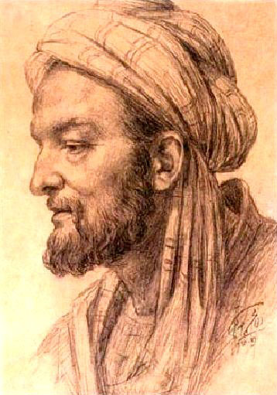**Абу́ль Вали́д Муха́ммад ибн А́хмад ибн Рушд** (1126 — 10 декабря 1198) — знаменитый западноарабский философ. В Западной Европе известен под латинизированным именем **Аверро́эс**.

Отец Ибн Рушда был главным судьей и муфтием Кордовы. Ибн Рушд обучался у крупнейших учёных своего века и был в дружеских отношениях со знаменитым суфийским мыслителем Ибн Араби и известными учёными Ибн Туфайлем и Ибн Зухром.

Следуя фамильной традиции, Ибн Рушд с ранних лет изучал теологию, юриспруденцию, арабскую литературу. Источники сообщают, что он проявлял особые способности к медицине.

При альмохадском султане Юсуфе достиг высших почётных должностей и жил то в Марокко, то в Севилье. В 1171 году Ибн Рушд вернулся в Кордову, где вскоре занял уже ставшую наследственной в его роду должность великого кадия. Государственная служба, несмотря на свои положительные стороны, отнимала много времени и отвлекала от осуществления научных замыслов.

В 1182 году Ибн Рушд замещает Ибн Туфейля на должности лейб-медика халифа.

В 1184 году, после смерти Абу-Якуба, халифский престол перешел к его сыну Абу-Юсуфу Якубу. При наследнике Ибн Рушд находился вначале в большой милости, но затем был обвинён завистниками в несоблюдении учения Корана и, попав в немилость, был смещён с должностей и жил в изгнании близ Кордовы. Через несколько лет, когда сам султан стал заниматься и интересоваться философией, Ибн Рушд был опять призван ко двору в Марокко и осыпан доказательствами благосклонности; но вскоре после этого он умер в 1198 году в Марокко.

Ибн Рушд перевёл с сирийского и прокомментировал ряд сочинений Аристотеля.

Он написал также книгу по медицине «Colliget» (арабское «Куллийят» — «система»), которая была переведена на латинский язык и несколько раз перепечатывалась. Многие его произведения переведены также на иврит.

«Рассуждение, выносящее решение относительно связи между религией и философией»

«Опровержение опровержения»

«Непоследовательность философов»

Ибн Рушд рассматривал центральный для всего средневекового периода вопрос об истолковании бытия: существует ли мир вечно или он сотворен Богом.

Согласно Ибн Рущду, материальный мир вечен, как и Бог, который не сотворил мир. Отвергая креационистскую концепцию возникновения мира, он не отказывается от аристотелевского понятия Бога как перводвигателя. Он также признает платоновскую эманацию, которая объясняет возникновение низших по отношению к Богу сущностей, двигающих небесные сферы. Конечная причина бытия - Бог, находящийся на вершине иерархии и представляющий собой мыслящее само по себе мышление. Материя существует как постоянная возможность форм, которые из нее возникают; материя и форма, для Ибн Рушда, нераздельны и образуют единство.

Индивидуальные души не являются бессмертными, они умирают вместе с телом.

Этика Ибн Рушда заключается в учении, что человек создает добро в соответствии со своими установками, а не в зависимости от того, что его ожидает на том свете - Ад или Рай.

То, что полезно по своей природе и сущности, нельзя отвергать из-за какого-то зла, наличествующего в нем побочно.

В природе не бывает ничего лишнего.

Тот, кто думает – тот бессмертен, тот, кто не думает – умирает.

Тот, кто любит говорить о том, что его не касается, потом выслушивает то, что ему не нравится.

Четыре вещи, которые не получается скрывать долгое время: ум, глупость, богатство и бедность.

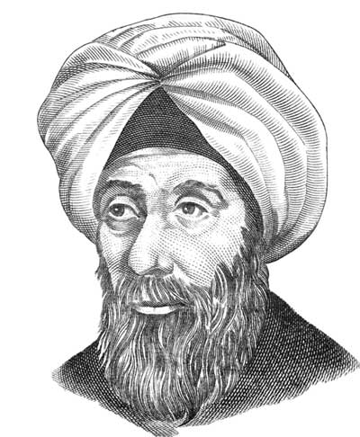**Абу́ Али́ аль-Хаса́н ибн аль-Хаса́н ибн аль-Хайса́м аль-Басри́** (965, Басра — 1039, Каир) — арабский учёный-универсал: математик, механик, физик и астроном. В средневековой Европе упоминался под латинизированным именем **Альгазена.**

Благодаря своим выдающимся способностям Ибн ал-Хайсам занимал в родной Басре должность визиря, однако любовь к науке побудила его оставить эту должность и заняться только наукой. Когда до египетского халифа ал-Хакима дошёл слух о том, что Ибн ал-Хайсамом составлен проект регулирования вод Нила путём постройки плотины ниже Асуана, он пригласил учёного в Египет. Однако на месте Ибн ал-Хайсам убедился в невозможности осуществления этого проекта при технических средствах того времени. Узнав об этом, халиф разгневался на учёного, подверг его домашнему аресту и конфисковал его имущество. Для спасения жизни Ибн ал-Хайсам был вынужден симулировать сумасшествие до самой смерти ал-Хакима. При его преемниках он получил свободу и жил в почёте в Каире до самой смерти.

В списке врачей, приведённом у сирийца Ибн Аби Усайби, упомянуты 92 сочинения Ибн ал-Хайсама, из них 89 посвящены математике, астрономии, оптике и механике.

«Книга комментариев к введениям книги Евклида «Начала».

 «Трактат об изопериметрических фигурах».

«Книга об измерении шара».

«Оптика».

"Сокровище оптики"

«Об из­ме­ре­нии па­ра­бо­ли­чес­ко­го те­ла».

«Об изо­пе­ри­мет­ри­чес­ких фи­гу­рах»

«О форме мира».

«О квад­ра­ту­ре кру­га», «Об из­ме­ре­нии ша­ра», «О по­стро­е­нии се­ми­уголь­ни­ка», «О по­стро­е­нии пя­ти­уголь­ни­ка, впи­сан­но­го в квад­рат», «О свойст­вах вы­со­ты тре­уголь­ни­ка», «О цир­ку­ле для ко­ни­чес­ких се­че­ний», «Об из­вле­че­нии ку­би­чес­ко­го кор­ня», «О па­ра­бо­ле», «О ги­пер­бо­ле», «О ма­ги­чес­ком квад­ра­те».

«О све­те све­тил», «О фор­мах за­тме­ний», «О дви­же­нии Лу­ны», «О ча­со­вых ли­ни­ях», «О сущ­нос­ти сле­дов, ви­ди­мых на по­верх­нос­ти Лу­ны», «Об опре­де­ле­нии ази­му­та киб­лы», «Об опре­де­ле­нии ме­ри­ди­а­на по од­ной те­ни», «О го­ри­зон­таль­ных солнеч­ных ча­сах», «О раз­ли­чи­ях в вы­со­тах све­тил», «О спо­со­бах на­блю­де­ний», «Об опре­де­ле­нии рас­сто­я­ния меж­ду дву­мя го­ро­да­ми с по­мощью гео­мет­рии».

Альгазену принадлежит заслуга в выдвижении новой точки зрения на механизм ощущений и восприятий, механизм построения зрительного образа. Он впервые, опираясь на эксперимент, показал, что глаз представляет собой точнейший оптический прибор и что причиной возникновения чувственного образа являются законы отражения и преломления света. Также он вскрывает роль умственных актов как важной предпосылки осуществления акта восприятия, позволяющей воспринимать форму и объем предметов, находить в них сходство и различия.  
Альгазеном были изучены такие важные феномены, как бинокулярное зрение, смешение цветов, контраст и т. д.

Схема Альгазена разрушала прежние несовершенные теории зрения и вводила новое объяснительное начало. Исходная сенсорная структура зрительного восприятия рассматривалась как производное от имеющих опытное и математическое основание законов оптики и от свойств нервной системы.

Впервые он ставит вопрос о длительности психических актов, утверждая, что между раздражением зрительного органа и субъективным ощущением существует определенный промежуток времени, необходимый для передачи возбуждения по нервам.